Układ ze sprężyną o nieliniowej charakterystyce

# Opis problemu

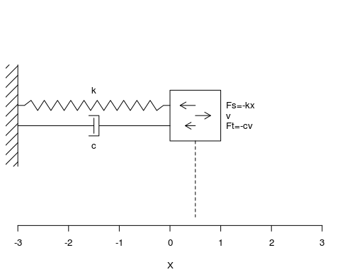

Charakterystyka nieliniowa sprężyny: $k=k_{1}(1+k_{2}x^{2})$

# Równania ruchu

Siła wywierana na masę przez sprężynę:

$$F_{s}=−kx=−k_{1}(1+k_{2}x^{2})x$$

Siła wywierana na masę przez tłumik:

$$F_{t}=−c\overset{̇}{x}$$

Równanie ruchu:

$$m\overset{̈}{x}=F_{s}+F_{t}=−k_{1}(1+k_{2}x^{2})x−c\overset{̇}{x}$$

Równanie to można przekształcić na układ równań pierwszego rzędu:

Energia kinetyczna:

$$E_{k}=\frac{m{\overset{̇}{x}}^{2}}{2}$$

Energia potencjalna sprężyny:

$$E_{p}=∫k_{1}(1+k_{2}x^{2})x⋅dx=∫\left(k_{1}x+k_{1}k_{2}x^{3}\right)dx=\frac{k_{1}x^{2}}{2}+\frac{k_{1}k_{2}x^{4}}{4}$$

Całkowita energia mechaniczna:

$$E=\frac{m{\overset{̇}{x}}^{2}}{2}+\frac{k_{1}x^{2}}{2}+\frac{k_{1}k_{2}x^{4}}{4}$$

**Uwaga:** bez straty ogólności, w dalszej części pracy będziemy przyjmować $m=1$.

# Metoda Obliczeniowa

Układ równań został scałkowany przy pomocy metody Runge-Kutta 4-tego rzędu. Czas całkowania: $10s$. Krok całkowania: $\frac{10s}{1500}$.

# Wyniki

Przeprowadzono symulację dla czterech przypadków: Liniowej i nieliniowej charakterystyki sprężyny, a także z i bez tłumienia.

## Przypadek liniowej sprężyny ($k_{1}=10$)

Liniowa sprężyna charakteryzuje się liniową zależnością pomiędzy wychyleniem a siłą:

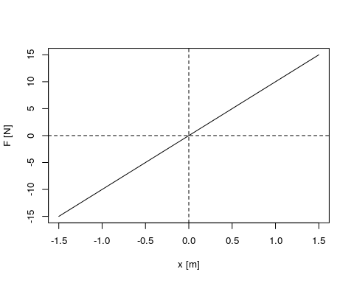 Rozwiązanie numeryczne tego układu jest zgodne z oczekiwanym sinusoidalnym kształtem:

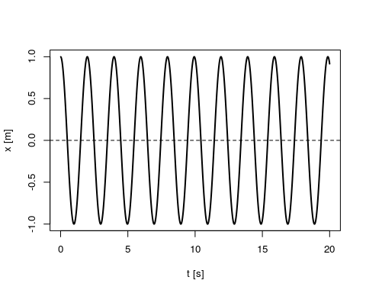

Dla tak prostego układu $m\overset{̈}{x}+k_{1}x=0$, możemy wyznaczyć rozwiązanie analityczne przez podstawienie $x=e^{rt}$. Otrzymane rozwiązanie ogólne (po usunięciu części urojonej) ma postać:

$$x(t)=Acos\sqrt{\frac{k_{1}}{m}}t+Bsin\sqrt{\frac{k_{1}}{m}}t$$

Dla warunków początkowych $x(0)=1∧\overset{̇}{x}(0)=1$ mamy:

$$x(t)=cos\sqrt{\frac{k_{1}}{m}}t$$

Wizualnie rozwiązanie numeryczne pokryłoby się z analitycznym, możemy jednak zwizualizować błąd względny ($\left|\frac{x_{n}−x_{a}}{x_{a}}\right|$) w skali logarytmicznej:

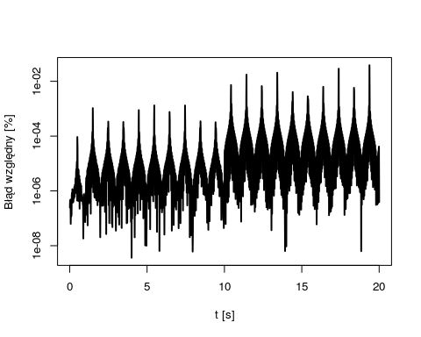

W przestrzeni fazowej ($x−v$) rozwiązanie jest zamkniętą elipsą. Nie ma tu sensu mówienie o jej proporcjach, ponieważ obie osie mają różne skale.

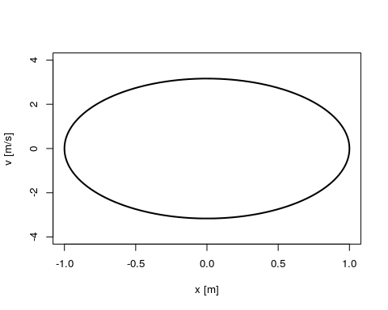

Zamknięta ścieżka w przestrzeni fazowej sugeruje, że układ nie traci energii.

## Przypadek nieliniowej sprężyny ($k_{1}=5 k_{2}=3$)

Zależność siły od wychylenia dla omawianej nieliniowej sprężyny:

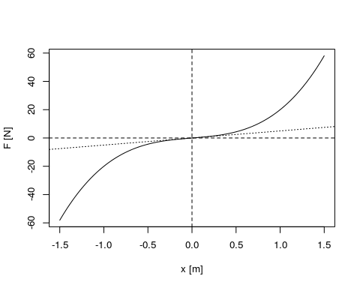

Rozwiązanie numeryczne dla nieliniowej sprężyny ma “ostrzej” zakończone maxima i minima. Jest to związane z wyższą siłą siłą przy dużych wychyleniach niż w przypadku liniowej sprężyny.

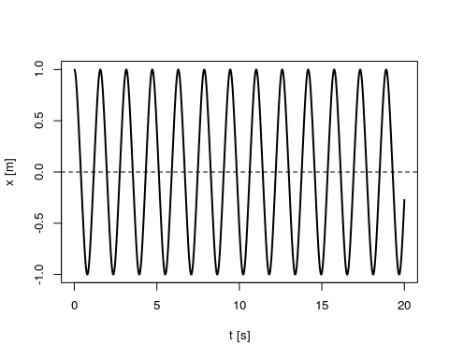

W przestrzeni fazowej, trajektoria nadal jest zamkniętą pętlą, lecz nie jest już elipsą:

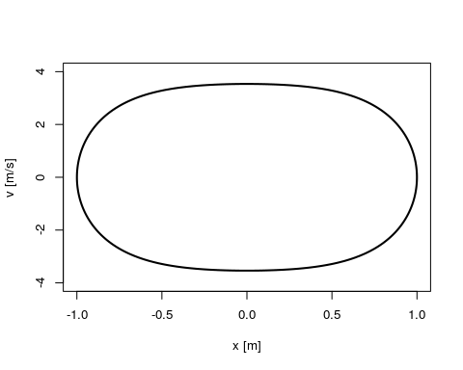

## Przypadek liniowej sprężyny z tłumikiem ($k_{1}=10 c=0.3$)

Rozwiązanie numeryczne dla liniowej sprężyny z tłumikiem, ma wykładniczy spadek. W związku z tym, że częstotliwość drgania układu liniowego nie zależy od wychylenia, odstępy pomiędzy momentami przejścia przez zero są ciągle stałe.

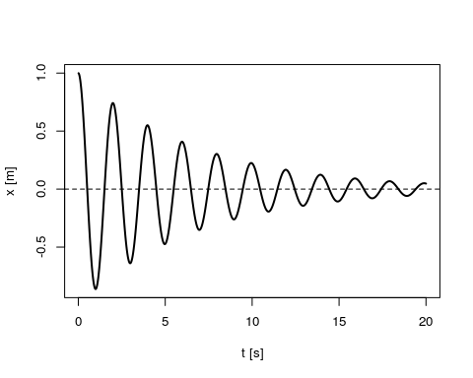

W przestrzeni fazowej, trajektoria nie jest już zamknięta i schodzi spiralnie do zera:

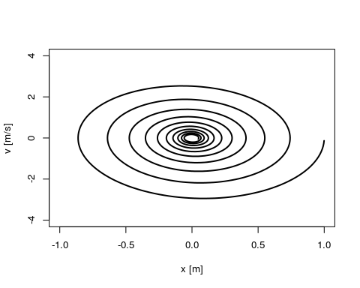

Tłumik wprowadza element niezachowawczy do układu. Powoduje to spadek energii. Łatwo ten efekt zobaczyć wymnażając oryginalny układ przez $\overset{̇}{x}$:

$$\overset{̇}{x}m\overset{̈}{x}+\overset{̇}{x}c\overset{̇}{x}+\overset{̇}{x}k_{1}x=0$$

Po przekształceniu mamy:

$$\frac{d}{dt}\left(\frac{m{\overset{̇}{x}}^{2}}{2}+\frac{k_{1}x^{2}}{2}\right)=−c{\overset{̇}{x}}^{2}$$

Na wykresie całkowitej energii widać wyraźnie spadek energii, który następuje w momentach wysokiej prędkości.

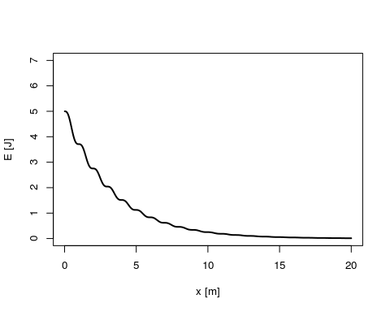

## Przypadek nieliniowej sprężyny z tłumikiem ($k_{1}=5 k_{2}=3 c=0.3$)

Rozwiązanie numeryczne dla nie-liniowej sprężyny z tłumikiem, ma także wykładniczy spadek. Dla nieliniowej sprężyny częstotliwość zmienia się wraz z maksymalnym wychyleniem. Dlatego odstępy pomiędzy przejściami przez zero będą się wydłużać.

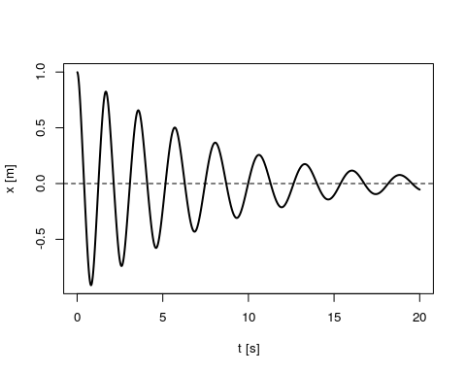

W przestrzeni fazowej, trajektoria jest nieeliptyczną spiralą. Dodatkowo można zauważyć że gdy wychylenie się zmniejsza, trajektoria robi się coraz bardziej eliptyczna:

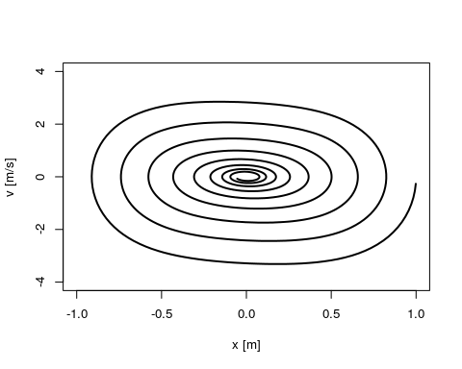

Tak jak w poprzednim przypadku, energia spada w czasie:

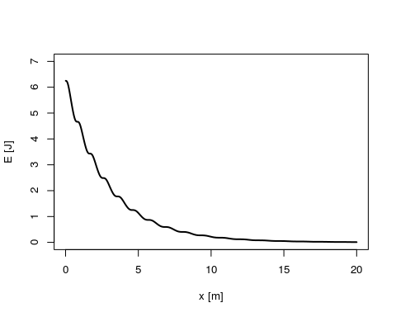

# Omówienie wyników